

ACTIVIDAD
Grandes personajes del siglo XIX

Durante el siglo XIX, hubo muchas personas, tanto chilenas como extranjeras, que ayudaron al desarrollo de nuestro país.
Para este trabajo, deberán investigar sobre algunas de estas personalidades de la época.
- De la lista que se muestra a continuación, elija cuatro de ellas.
- Diego Barros Arana
- Benjamín Vicuña Mackenna
- Claudio Gay
- Charles Darwin
- María Graham
- Andrés Bello
- Ignacio Domeyko
- José Victorino Lastarria
- Isidora Zegers
- William Wheelwright

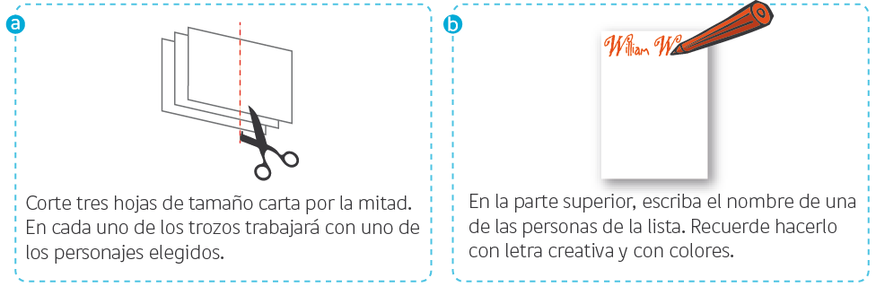
- Ya habiendo elegido los personajes, lo que hará a continuación serán cartas sobre ellos. La idea es poner sólo lo esencial de cada uno. Para lograr esto, siga las siguientes instrucciones.

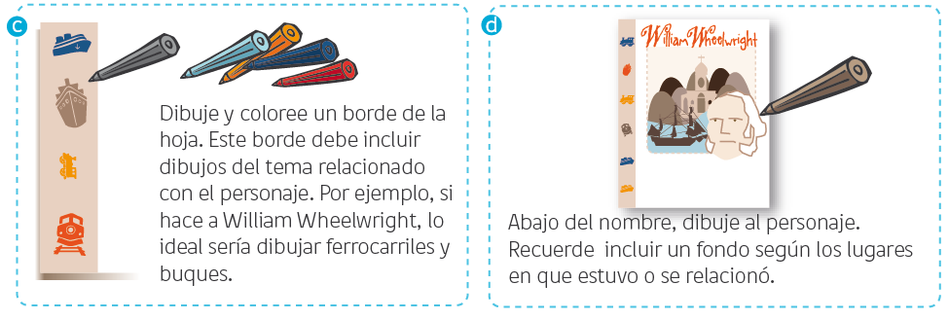



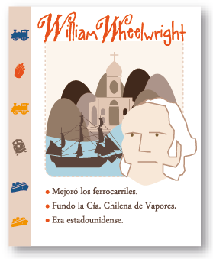

Elaborado por: Pilar García-Huidobro

